Objednatel: Objednávka č.: 9/2025

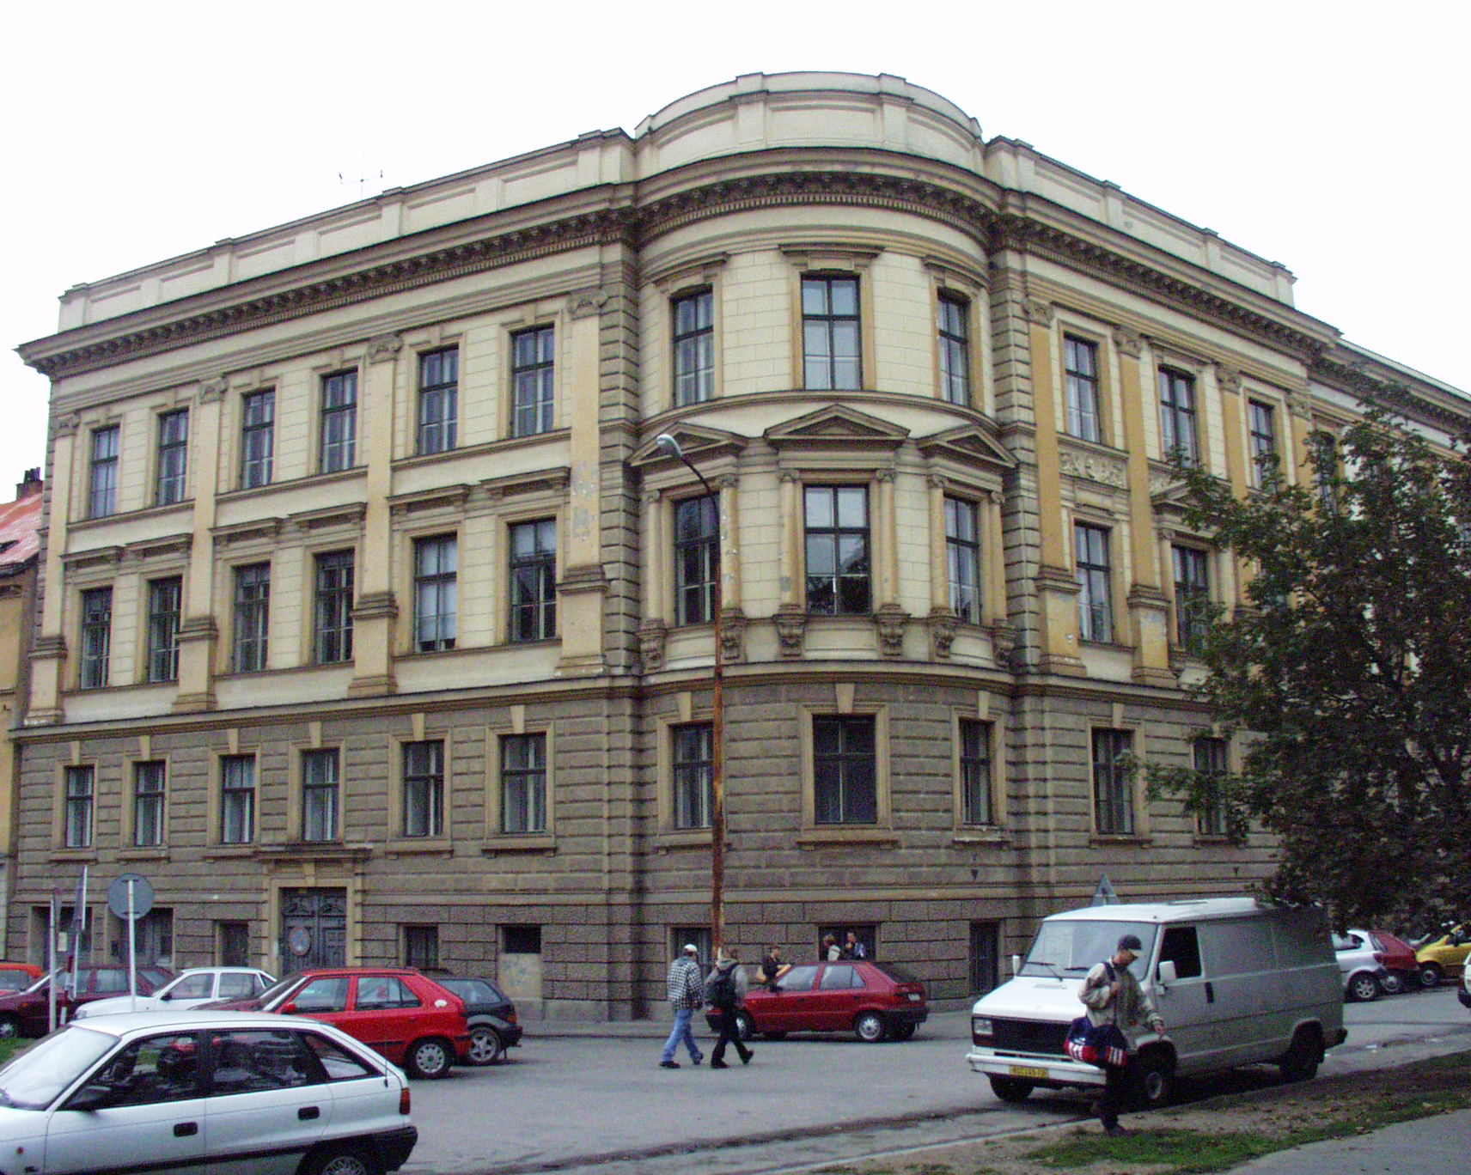
Střední průmyslová škola stavební Brno,
příspěvková organizace, Kudelova 8

PSČ : 662 51, tel.: 545 32 12 10 IČO: 00559466 DIČ: CZ0055466
Bankovní spojení : KB Brno-Černá Pole, č.ú. : 99835621/0100
E mail : skola@spsstavbrno.cz http: www.spsstavbrno.cz

Dodavatel: D.C.BUS, s.r.o.
Vránova 87/59
621 00 Brno-Řečkovice

IČ 60730200 DIČ CZ 60730200

Specifikace zboží/služby:

Objednáváme u vás dopravu dne z Brna do Milána a zpět.

Místo odjezdu: 25.5.2025, 5:00 hod., Janáčkovo divadlo, Brno, autobus přistaven v 4:30 h
Místo příjezdu: 25.5.2025, cca 19 hod., Villevalore SRL, Via Carlo Ravizza 14, Milano, Itálie
Počet osob: 14 studentů + 2 doprovodné osoby – celkem 16 osob
Zpáteční cesta

Místo odjezdu: 6.6.2025, 17:00 hod., Villevalore SRL Via Carlo Ravizza 14, Milano, Itálie
Místo příjezdu: 7.6.2025, cca 8:00 hod., Janáčkovo divadlo, Brno
Počet osob: 14 studentů + 2 doprovodné osoby, 3 pedagogové – celkem 19 osob

Cena: 198 000 Kč vč. DPH

Kontaktní osoba:

Prosíme o potvrzení objednávky a zaslání zpět.

V Brně dne 9.5.2025

Objednatel………………….. Dodavatel:
Ing. Jan Hobža, ředitel školy objednávku akceptujeme……………………

